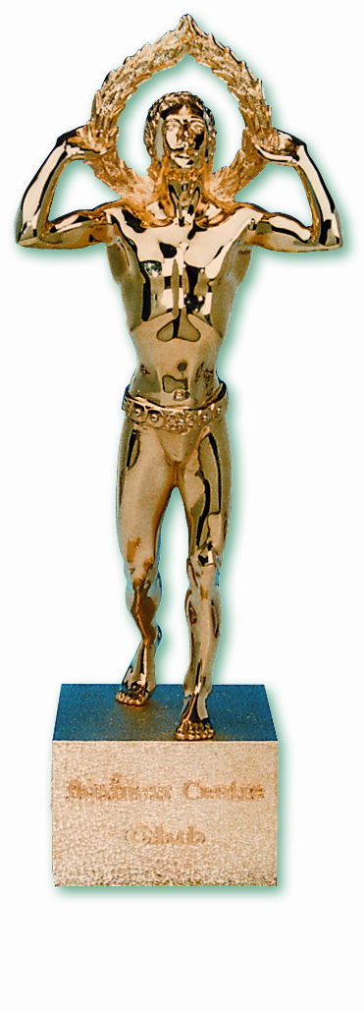**LAUREACI XXVI EDYCJI KONKURSU**

**LIDER POLSKIEGO BIZNESU 2016**

**BMG Goworowski Sp. z o.o.**

**Cloos - Polska Spółka z o.o.**

**Doosan Babcock Energy Polska S.A.**

**Elsta Sp. z o.o.**

**HM Inwest S.A.**

**JTI Polska Sp. z o.o.**

**McDonald's Polska Sp. z o.o.**

**Meden-Inmed Sp. z o.o.**

**Robert Nogacki Kancelaria Prawna Skarbiec**

**STEGU Spółka z o.o.**

**Volkswagen Motor Polska Sp. z o.o.**